アクティブリーダー資格保持者の皆様へ

平素よりソフトバレーボール事業の発展にご尽力くださり有難うございます。
ソフトバレーボールの普及、情報(新ルール等)の共有を図るため皆様におかれましては
ソフトバレーボール・アクティブリーダー資格の取得にご協力いただいておりますが、
この度JVAロゴの変更に伴いアクティブリーダーワッペンのデザインが新しくなりました。
以前のワッペンでも使用は可能ですが、新規でのアクティブリーダー資格
取得者もいらっしゃるので購入希望者を募ることとなりました。
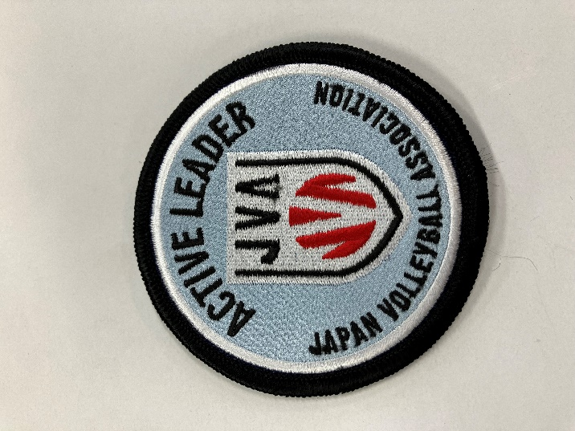
購入希望の方は別紙購入申込書に必要事項を記入の上下記まで連絡下さい。
アクティブリーダーワッペン１枚【@2,000円】
指導普及委員長 名和 徳明
E-MAIL k.iwamoto@blue.plala.or.jp
FAX 0296-45-5509
申込締め切り 2024年7月20日まで

